**Dokumentation Fahrplan – Julia Wedgwood**

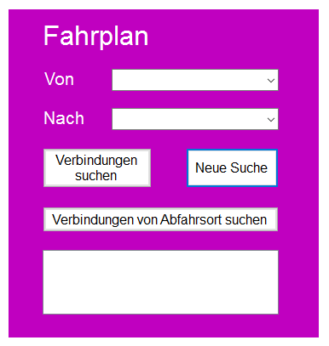

**Welche Funktionen wurden umgesetzt?**

Start- und Endstation sind mittels Textsuche ausgeführt.

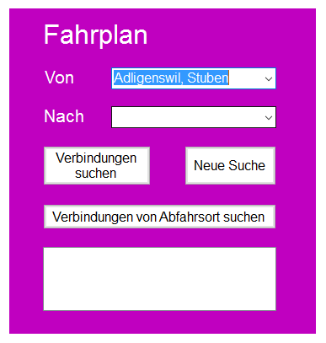

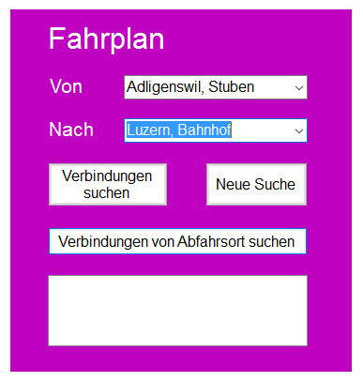

Die nächsten Verbindungen werden angezeigt, man kann somit vorplanen, wann man zur Station gehen muss und entsprechende Anschlüsse erwischen.

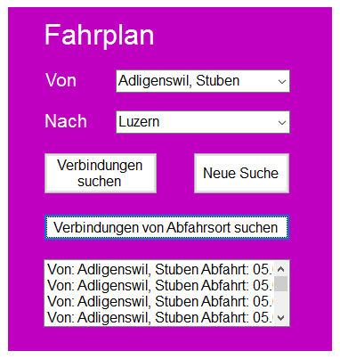

Die Abfahrtszeiten sind angegeben.

